**PENGARUH *HUMAN RELATION* DAN MOTIVASI KERJA TERHADAP KINERJA KARYAWAN (STUDI KASUS PADA PT BRIN JAKARTA SELATAN)**

SKRIPSI

Sebagai Salah Satu Syarat untuk Memperoleh Gelar Sarjana Manajemen pada

Program Studi Manajemen



# SYIFA NURAINI 2061201129

**FAKULTAS EKONOMI DAN BISNIS INSTITUT TEKNOLOGI DAN BISNIS AHMAD DAHLAN**

# JAKARTA 2024

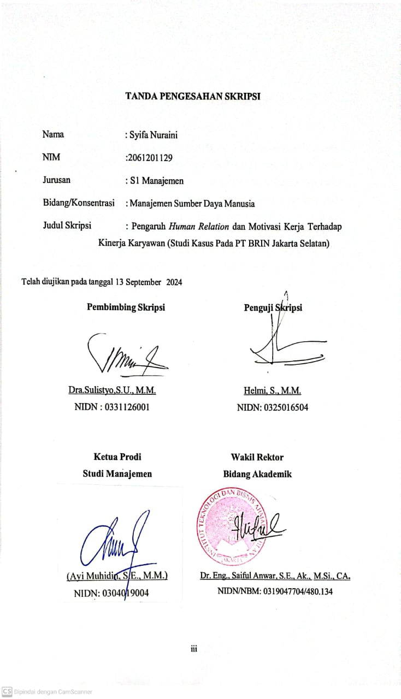

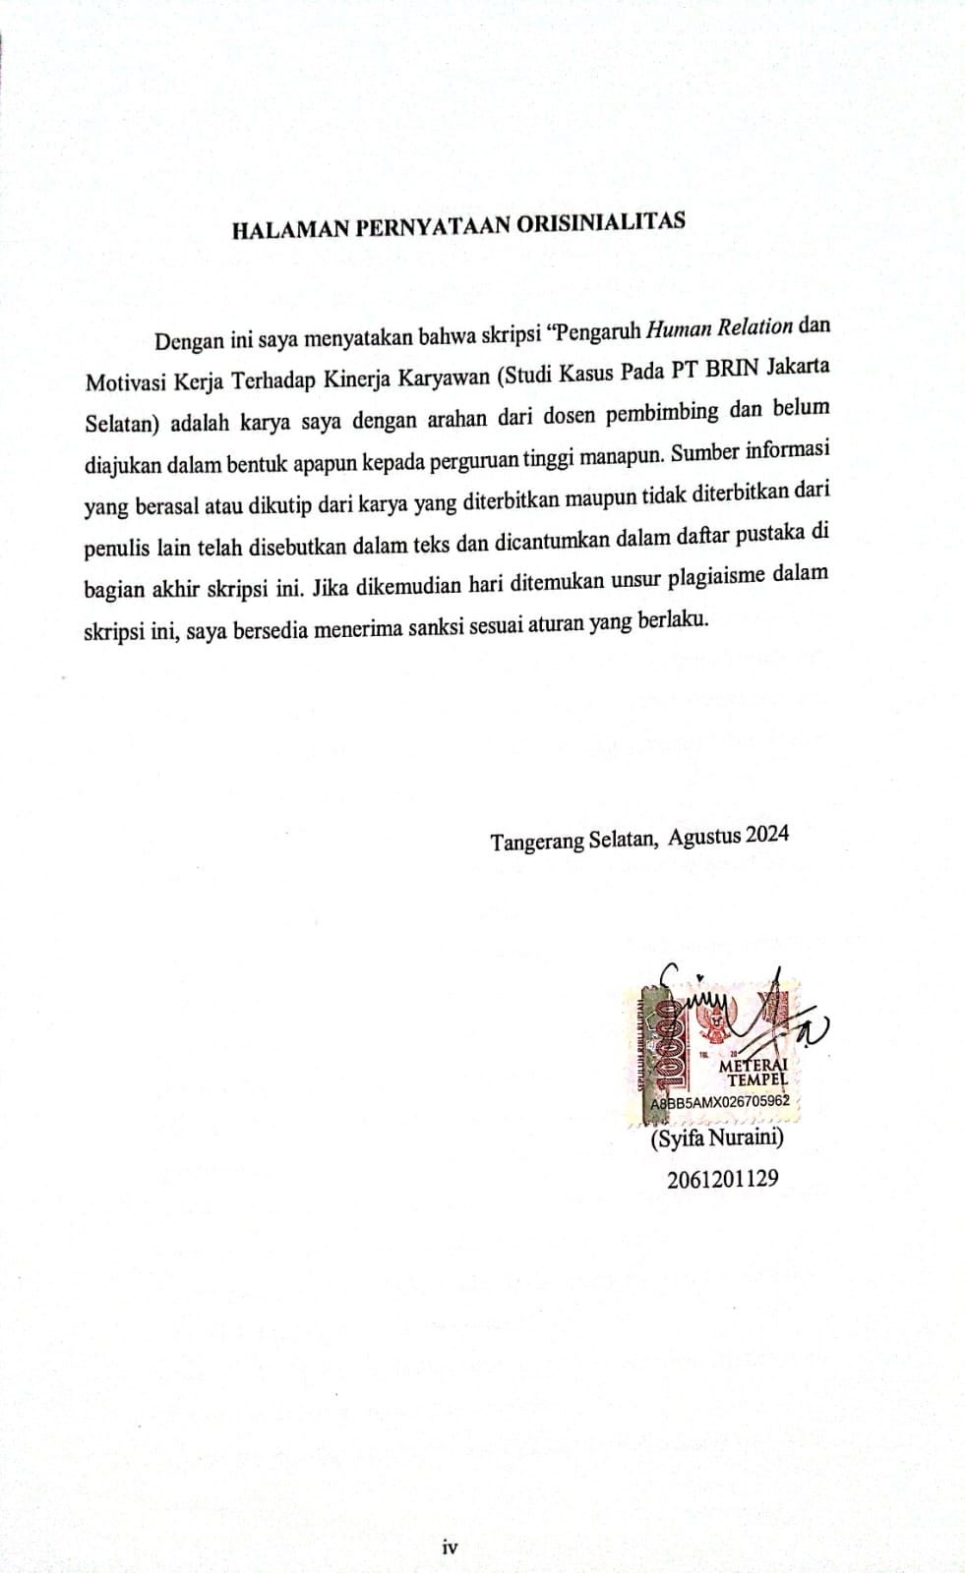

# HALAMAN PERSEMBAHAN

Puji syukur dihaturkan kepada Allah SWT atas segala limpahan karunianya, sehingga penulisan ini dapat diselesaikan dengan baik dan tepat. Dengan rasa bangga karya ini, penulis persembahan kepada:

1. Cinta pertama ku, Ayahanda Hari Cahyono. Terimakasih atas segala pengorbanan dan tulus kasih yang diberikan. Beliau memang tidak sempat merasakan pendidikan bangku perkuliahan, namun beliau mampu senantiasa memberikan yang terbaik, tak kenal lelah mendoakan serta memberi perhatian dan dukungan hingga penulis mampu menyelesaikan studi nya sampai meraih gelar sarjana.
2. Pintu surga ku, Ibunda Sri Muberkah. Terimakasih sebesar-besarnya penulis sampaikan kepada beliau atas segala bentuk bantuan, dukungan, semangat, doa, dan perjuangan yang diberikan selama ini. Terimakasih atas kesabaran dan kebesaran hati menghadapi penulis. Ibu menjadi pengingat dan penguat yang paling hebat. Terimakasih ibu.
3. Kakak dan adik ku tercinta Syafira Nuraini dan Syaqila Nuraini, yang selalu memberikan semangat dan dukungan serta selalu menghibur disaat penulis mengalami kesulitan selama perkuliahan.
4. Terima kasih untuk diri sendiri, Syifa Nuraini. Terima kasih sudah menepikan ego dan memilih untuk kembali bangkit dan menyelesaikan semua ini. Terima kasih telah mengendalikan diri dari berbagai tekanan di luar keadaan dantak pernah mau memutuskan untuk menyerah, kamu hebat. Syifa Nuraini.
5. Ibu Dra. Sulistyo, S.U., M.M. selaku dosen pembimbing yang telah membimbing saya dengan penuh kesabaran, memberikan arahan kepada penulis sehingga skripsi ini dapat terselesaikan. Semoga beliau selalu diberikan kesehatan dan kemudahan dalam segala urusan.
6. Ibu Berlianingsih. K, S.E, M.M. selaku dosen penguji yang telah memberikan arahan sehingga skripsi ini dapat terselesaikan.
7. Kantor PT BRIN Jakarta Selatan yang mana telah membimbing dan telah memberikan izin untuk melakukan penelitian.
8. Terima kasih juga kepada seluruh teman-teman seperjuangan saya yang tidak

bisa saya sebutkan satu persatu, telah memberikan pembelajaran selama jenjang perkuliahan dan juga membantu dalam penyelesaian skripsi ini

1. Seluruh anggota UKM KMPM KSR PMI Unit ITB Ahmad Dahlan Jakarta Periode 2021/2022, selalu menjadi tempat pulang ternyaman untuk penulis, dan selalu menjadi tempat penulis untuk mengeluarkan keluh dan kesah selama jenjang perkuliahan ini.
2. Terima kasih kepada indi, alpi, adhisty, dan juga aul. Selalu memberikan semangat, doa, dan juga mendengarkan curhatan penulis selama jenjang perkuliahan
3. Terima kasih juga kepada jeje, annisa, dan salma. Yang selalu memberikan semangat, menemani dari sekolah sampai saat ini dan selalu ada apapun keadaannya.

# KATA PENGANTAR

Bismillahirahmanirahim…

Puji Syukur Kehadirat ALLAH SWT yang telah memberi nikmat sehat dalam masa kuliah selama ini sehingga penulis dapat menyelesaikan skripsi untuk memenuhi gelar sarjana manajemen S1 sebagai mahasiswi semester 8 dengan judul **“Pengaruh *Human Relation* dan Motivasi Kerja Terhadap Kinerja Karyawan (Studi Kasus Pada PT. BRIN Jakarta Selatan)”.**

Pada kesempatan ini, penulis mengucapkan terimakasih yang sebesar- besarnya kepada ibu Dra. Sulistyo S.U., M.M. selaku dosen pembimbing yang telah bersedia meluangkan waktu dan tenaganya untuk memberikan bimbingan dan pengarahan kepada penulis untuk menyelesaikan proposal skripsi ini. Penulis mengucapkan terimakasih kepada bapak Helmi, S.Komp., M.M. selaku dosen penguji yang telah meluangkan waktu dan membantu penyempurnaan skripsi ini. Penulis mengucapkan terima kasih kepada karyawan PT BRIN Jakarta Selatan yang telah bersedia membantu penelitan. Penulis mengucapkan terimakasih banyak kepada pihak-pihak yang telah berkontribusi langsung maupun tidak langsung dalam penulisan skripsi ini. Penulis juga mengucapkan terimakasih dan hormat setinggi-tinggi nya kepada Orang Tua atas do’a dan dorongan motivasi agar penulis dapat menyelesaikan studi ini. Dan terakhir, penulis juga mengucapkan terimakasih kepada pihak yang selalu menemani dan memberi semangat kepada penulis. Akhir kata, semoga karya tulis ini mendatangkan manfaat bagi penulis dan menjadi inspirasi untuk pembaca dimasa yang akan datang.

Tangerang Selatan, 07 Agustus 2024

Syifa Nuraini

# DAFTAR ISI

Halaman

TANDA PERSETUJUAN SKRIPSI ii

TANDA PENGESAHAN SKRIPSI iii

HALAMAN PERNYATAAN ORISINIALITAS iv

HALAMAN PERSEMBAHAN v

KATA PENGANTAR vii

ABSTRAK viii

DAFTAR ISI ix

DAFTAR TABEL xii

DAFTAR GAMBAR xiv

DAFTAR LAMPIRAN xv

BAB 1 PENDAHULUAN 1

* 1. Latar Belakang 1
  2. Pembatasan Masalah 4
  3. Rumusan Masalah 4
  4. Tujuan Penelitian 4
  5. Kegunaan Penelitian 5

BAB II TINJAUAN PUSTAKA, KERANGKA PEMIKIRAN, DAN HIPOTESIS 6

* 1. Tinjauan Pustaka 6
     1. Pengertian Sumber Daya Manusia 6
     2. Pengertian Manajemen Sumber Daya Manusia 6
     3. Fungsi Manajemen Sumber Daya Manusia 7
     4. Tujuan Manajemen Sumber Daya Manusia 8
     5. Pengertian Human Relation 9
     6. Indikator Human Relation 9
     7. Pengertian Motivasi Kerja 10
     8. Indikator Motivasi Kerja 11
     9. Pengertian Kinerja Karyawan 11
     10. Indikator Kinerja Karyawan 12
  2. Penelitian Terdahulu 13
  3. Kerangka Pemikiran 15
  4. Hipotesis 15

BAB III METODE PENELITIAN 17

* 1. Desain Penelitian 17
  2. Objek dan Waktu Penelitian 17
  3. Variabel Penelitian 18
  4. Operasionalisasi Variabel 19
  5. Teknik Pengumpulan Data 20
     1. Penelitian Lapangan 20
     2. Penelitian Kepustakaan 21
  6. Teknik Pengumpulan Sampel 21
     1. Populasi 21
     2. Sampel 21
  7. Teknik Analisis Data 22
     1. Skala Likert 22
     2. Metode SEM-PLS 23
     3. Uji Hipotesis 24

BAB IV HASIL PENELITIAN DAN PEMBAHASAN 26

* 1. Gambaran Obyek Penelitian 26
     1. Sejarah Singkat Perusahaan 26
     2. Visi dan Misi Perusahaan 26
     3. Tugas dan Fungsi 27
     4. Struktur Organisasi 29
     5. Logo PT BRIN Jakarta Selatan 29
  2. Deskripsi Data 29
     1. Karakteristik Responden 30
     2. Hasil Tanggapan Responden 32
  3. Analisis Data 45
     1. Analisis Outer Model (Model Pengukuran) 45
     2. Analisis Inner Model (Model Pengukuran) 49
  4. Uji Hipotesis 49
  5. Interprestasi Hasil 51

BAB V SIMPULAN DAN SARAN 54

* 1. Kesimpulan 54
  2. Saran 55

DAFTAR PUSTAKA 56

LAMPIRAN 59

# DAFTAR TABEL

Tabel 3. 1 Operasional Variabel 19

Tabel 3. 2 Skala Likert 23

Tabel 4. 1 Distribusi Tanggapan Responden Indikator saya merasa nyaman menyampaikan ide dan pendapat saya kepada rekan kerja 33

Tabel 4. 2 Distribusi Tanggapan Responden Indikator saya merasa arahan yang diberikan pemimpin dapat membantu saya untuk bekerja lebih efektif.

....................................................................................................................34

Tabel 4. 3 Distribusi Tanggapan Responden Indikator informasi atau kebijaksanaan yang ada dalam perusahaan disampaikan secara transparan 34

Tabel 4. 4 Distribusi Tanggapan Responden Indikator sikap saling menghargai sangat terbangun di perusahaan saya, dan selalu diberikan reward

bagi yang mencapai target sebagai bentuk penghargaan 35

Tabel 4. 5 Distribusi Tanggapan Responden Indikator saya berencana untuk

tetap bekerja di perusahaan ini dalam waktu yang panjang. 35

Tabel 4. 6 Rekapitulasi Data Pertanyaan dan Jawaban Kuesioner Variabel

Human Relation (X1) 36

Tabel 4. 7 Distribusi tanggapan responden indikator saya merasa fasilitas di tempat kerja memenuhi kebutuhan dasar saya seperti (ruang kerja

yang nyaman, toilet bersih, dan kantin) 37

Tabel 4. 8 Distribusi tanggapan responden indikator saya percaya bahwa perusahaan ini memiliki kebijakan yang melindungi hak-hak karyawan 38

Tabel 4. 9 Distribusi tanggapan responden indikator saya senang karena

memiliki hubungan yang baik dengan rekan kerja saya 38

Tabel 4. 10 Distribusi tanggapan responden indikator saya merasa bahwa penghargaan dan pengakuan di perusahaan ini diberikan secara adil. 39

Tabel 4. 11 Rekapitulasi Data Pertanyaan dan Jawaban Kuesioner Variabel Motivasi Kerja (X2) 40

Tabel 4. 12 Distribusi tanggapan responden indikator saya mampu menyelesai

kan pekerjaan sesuai dengan target kuantitas yang telah ditentukan. .41

Tabel 4. 13 Distribusi tanggapan responden indikator saya merasa mampu mengelola waktu saya dengan baik dan menyelesaikan pekerjaan

saya tepat waktu 42

Tabel 4. 14 Distribusi tanggapan responden indikator saya proaktif dalam mengambil tindakan tanpa harus menunggu perintah 42

Tabel 4. 15 Distribusi tanggapan responden indikator saya merasa memiliki kemampuan yang cukup untuk melaksanakan tugas-tugas saya 43

Tabel 4. 16 Distribusi tanggapan responden indikator saya merasa mampu berkomunikasi dengan jelas dan efektif dengan rekan kerja 43

Tabel 4. 17 Rekapitulasi Data Pertanyaan dan Jawaban Kuesioner Kinerja Karyawan (Y) 44

Tabel 4. 18 Loading Faktor Tahap Pertama 46

Tabel 4. 19 Loading Faktor Tahap Kedua 47

Tabel 4. 20 Nilai AVE (Average Variance Extracted) 48

Tabel 4. 21 Cross Loading 48

Tabel 4. 22 Reliability Test Result 48

Tabel 4. 23 R-Square 49

Tabel 4. 24 Uji Hipotesis 50

# DAFTAR GAMBAR

Gambar 2. 1 Kerangka Pemikiran 15

Gambar 3. 1 Diagram Jalur 25

Gambar 4. 1 Struktur Organisasi PT BRIN Jakarta Selatan 29

Gambar 4. 2 Logo PT BRIN Jakarta Selatan 29

Gambar 4. 3 Diagram Jenis Kelamin 30

Gambar 4. 4 Diagram Usia 31

Gambar 4. 5 Diagram Pendidikan Terakhir 31

Gambar 4. 6 Diagram Lama Bekerja 32

Gambar 4. 7 Hasil Uji Loading Faktor Tahap Pertama 46

Gambar 4. 8 Hasil Uji Loading Faktor Tahap Kedua 47

Gambar 4. 9 R-Square 50

# DAFTAR LAMPIRAN

Lampiran 1 Surat Permohonan Riset/Penelitian 59

Lampiran 2 Surat Balasan Perusahaan 60

Lampiran 3 Kata Pengantar Kuesioner 61

Lampiran 4 Daftar Riwayat Bimbingan Skripsi 71

Lampiran 5 Jadwal Kegiatan Penelitian 72

Lampiran 6 Daftar Riwayat Hidup 76